

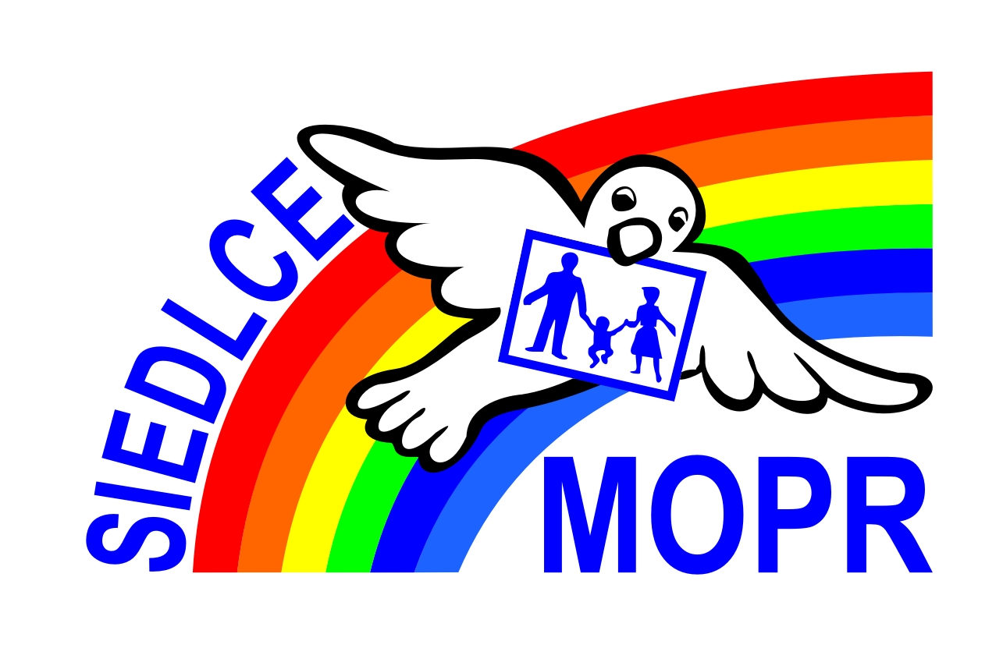

Załącznik Nr 2
do zapytania ofertowego z dnia 02 lipca 2013 roku

Wykaz usług podobnych*
Ja, niżej podpisana/y:

........................................................................................................................................................................................................................

........................................................................................................................................................................................................................
(imię i nazwisko osoby/osób reprezentującej/ych Zleceniobiorcę)

działając w imieniu i na rzecz:

........................................................................................................................................................................................................................
(pełna nazwa Zleceniobiorcy)
........................................................................................................................................................................................................................
(adres siedziby Zleceniobiorcy)
oświadczam, że w okresie ostatnich 3 lat wykonałem/w ramach prowadzonej przeze mnie działalności wykonane zostały następujące usługi:

L.p. | Podmiot zlecający usługę  (nazwa, adres, telefon) | Opis przedmiotu usługi (tematyki)  ze wskazaniem wymiaru czasowego | Miejsce wykonywania usługi | Okres wykonywania usługi

……………………………... ……………………………….. …………………………………..
(miejscowość) (data) (podpis Zleceniobiorcy)

- dot.: szkoleń/warsztatów, których zakres tematyczny obejmował zagadnienia zbliżone do opisanych w przedmiocie zapytania ofertowego

Projekt pn.: „Stawiam na siebie!”
współfinansowany przez Unię Europejską w ramach Europejskiego Funduszu Społecznego

